

**QUALIDADE DE SOFTWARE**

Lígia de Lima Batista

Análise de Qualidade

Lagoa Santa

2025

# RESUMO

Este trabalho foi desenvolvido com o objetivo de realizar uma análise detalhada de qualidade do produto NIVEA Hidratante Labial Original Care. A análise será baseada em critérios como usabilidade, desempenho, design entre outros. Este trabalho consiste em simular a atuação de um auditor de qualidade, destacando a importância de um profissional que atua na área de qualidade.

# SUMÁRIO

1. RESUMO 2

2. SUMÁRIO 3

3. INTRODUÇÃO 4

4. O PROJETO 5

4.1 Detalhes do produto 5

4.2 Tabela de Análise 5-7

4.3 Relatório 7

4.4 Evidências 7-9

4.5 Onde encontrar 9-10

5. CONCLUSÃO 10

6. REFERÊNCIAS BIBLIOGRÁFICAS 10

# INTRODUÇÃO

Este trabalho foi desenvolvido com o objetivo de realizar uma análise detalhada de qualidade do produto NIVEA Hidratante Labial Original Care. A análise será baseada em critérios como usabilidade, desempenho, design entre outros. Este trabalho consiste em simular a atuação de um auditor de qualidade, destacando a importância de um profissional que atua na área de qualidade.

# O PROJETO

O produto escolhido para análise é o NIVEA Hidratante Labial Original Care, amplamente utilizado para proteção e hidratação dos lábios. A análise considerará diversas dimensões qualitativas do produto.

## Detalhes do produto ou serviço

|  |  |
| --- | --- |
| **Nome do produto:** | **NIVEA Hidratante Labial Original Care** |
| **Fabricante:** | **NIVEA (Beiersdorf AG)** |
| **Tempo de uso:** | **6 meses (ou o tempo que você utiliza, pode ser ajustado)** |
| **Outros detalhes relevantes sobre o produto:** | **Hidratante labial em bastão, indicado para proteção e hidratação intensa dos lábios. Contém manteiga de karité e óleo de jojoba, com fórmula livre de corantes e fragrâncias artificiais.** |

## Tabela de Análise

|  |  |  |
| --- | --- | --- |
| **Característica** | **Sua percepção** | **Referência da evidência [caso tenha]** |
| **Usabilidade:** | Fácil de aplicar, embalagem prática e portátil. Ótima experiência de uso em diferentes situações. | Ex. Imagem 1 |
| **Matéria prima:** | Ingredientes hidratantes como manteiga de karité e óleos naturias. Sensação leve e não pegajosa. | Ex. Imagem 2 |
| **Performance:** | Hidrata bem, mantendo os lábios macios por até 12 horas. Ideal para climas secos ou frios. | Ex. Imagem 3 |
| **Design:** | Embalagem azul clássico, resistente e atrativa. Tampa firme, prevenindo abertura acidental. | Ex. Imagem 4 |
| **Sustentabilidade:** | Embalagem parcialmente reciclável. Informações sobre práticas sustentáveis do fabricante. | Referência ao site oficial da NIVEA. |
| **Durabilidade:** | O produto dura bastante mesmo com uso diário, o que o torna econômico. | Comprovação por experiência própria. |
| **Aroma:** | O produto é praticamente sem fragrância, o que é ideal para quem prefere produtos neutros. | Comprovação por experiência própria. |
| **Eficácia no Clima:** | O produto apresenta um bom desempenho em climas secos e frios, com proteção contínua. | Comprovação por experiência própria. |
| **Sensação nos Lábios:** | Deixa os lábios macios sem sensação pegajosa ou oleosa. |  |
| **Compatibilidade:** | Não causa irritação em lábios sensíveis, mesmo com uso prolongado. |  |
|  |  |  |

## Relatório

Com base na tabela, o produto NIVEA Hidratante Labial Original Care é avaliado como uma solução eficiente para hidratação labial. Seu uso frequente durante 6 meses demonstrou excelente desempenho em manter os lábios hidratados e protegidos. A embalagem prática e resistente, aliada à fórmula suave e eficaz, contribuem para a experiência positiva. O produto é utilizado diariamente por todos os membros da minha casa em diferentes condições climáticas, comprovando sua versatilidade.

## Evidências

Ex: Imagem 1 – Produto aberto  
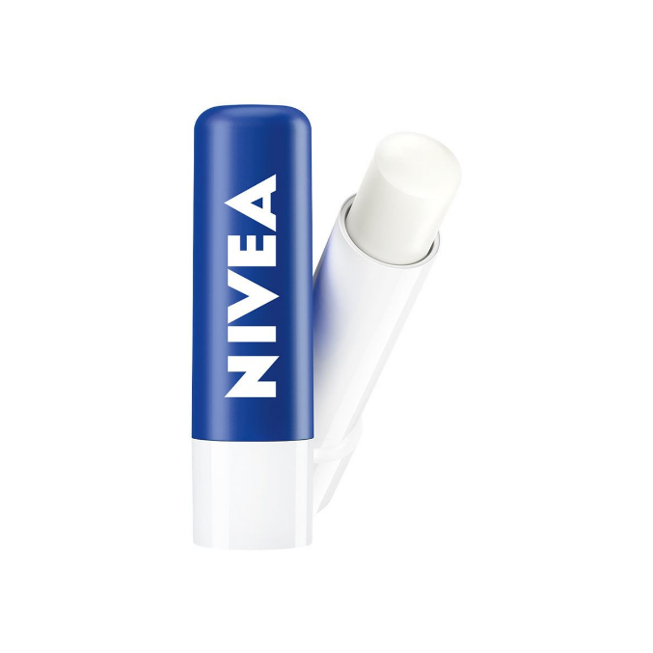  
  
  
Ex: Imagem 2 – Embalagem informando composição  
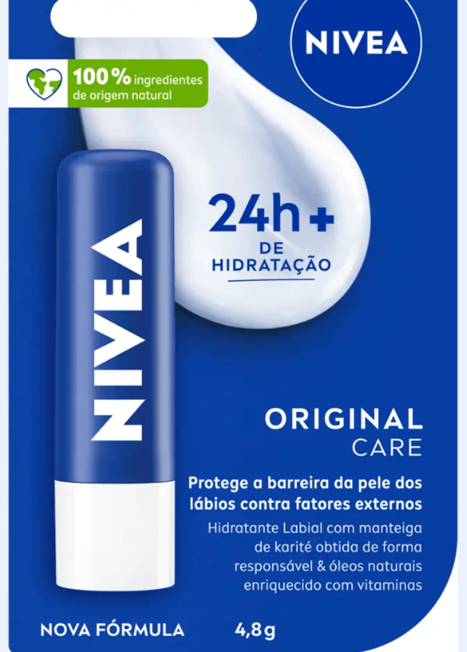

Imagem 3: Produto após 12h de uso, antes e depois.  
Foto:

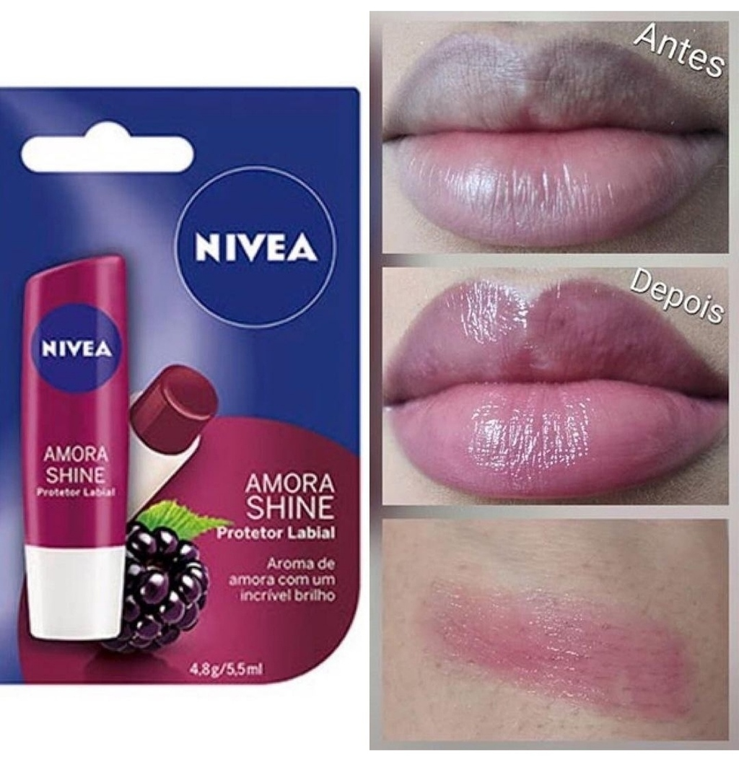

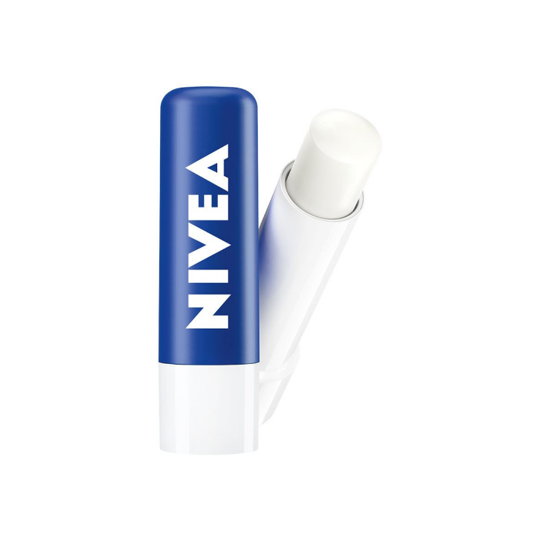Imagem 3: Foto da embalagem fechada e produto aberto.  
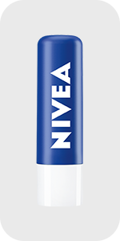

Imagem 2: Foto relógio

## Onde encontrar

**Loja física**: Disponível em supermercados, farmácias e lojas de cosméticos.  
**Loja online:** Links para compra:

Farmácia Droga Raia   
[https://www.drogaraia.com.br]  
Farmácia Drogasil   
[https://www.drogasil.com.br]  
Farmácia Pacheco  
[https://www.drogariaspacheco.com.b]

# CONCLUSÃO

A análise do produto NIVEA Hidratante Labial Original Care permitiu compreender melhor os critérios de qualidade aplicados a produtos de uso cotidiano. Este trabalho reforçou a importância de considerar aspectos como sustentabilidade, usabilidade e eficácia em diferentes condições. A experiência contribuiu para o desenvolvimento de habilidades em avaliação de qualidade, que podem ser aplicadas na prática profissional.

# REFERÊNCIAS BIBLIOGRÁFICAS

Associação Brasileira de Normas Técnicas. NBR ISO/IEC 25010:2011 - Engenharia de Software. ABNT, 2011.

NIVEA Brasil. Disponível em: <https://www.nivea.com.br>. Acesso em: 10/01/2025